EDIŢIE: 2026 | TITLU: Autoturism (SUV) cu specific criminalistic
SPECIFICAŢIE TEHNICĂ |  | PROPUNERE  TEHNICĂ  OFERTANT
I. CONDIŢII DE OMOLOGARE
1) OMOLOGARE
1.1. Autovehiculul trebuie să fie omologat de către Regia Autonomă - Registrul Auto Român pentru circulația pe drumurile publice. |  | DA/NU
1.2. Categoria autovehiculului: M1 - conform RNTR2. |  | DA/NU
II. CONDIȚII TEHNICE
1) CARACTERISTICI CONSTRUCTIVE AUTOVEHICUL
1.1. CARACTERISTICI DIMENSIONALE:
1.1.1. Lungime: minim 4.300 mm |  | ............. mm
1.1.2. Garda la sol: minim 190 mm |  | ............. mm
1.2. MOTOR ŞI INSTALAŢII ANEXE
1.2.1. Norma de poluare: conform reglementărilor U.E., în vigoare la data livrării. (Norma de poluare să nu depășească limitele prevăzute de reglementările în vigoare la data livrării.  - Celelalte emisii (CO, CO2, NO, NO2, etc.) nu pot depăși valorile prevăzute în reglementările în vigoare la data livrării). |  | DA/NU
1.2.2. Tip combustibil: benzină/GPL/motorină/electric |  | DA/NU
1.2.3. Performanţe motor (KW): minim 96 KW. |  | ....................
1.3. TRANSMISIA
1.3.1. Formula roţilor: tracțiune integrală (4x4). |  | DA/NU
1.3.2. Cutie de viteze: manuală/automată, minim 6 trepte (rapoarte). |  | .....................
1.4. ROŢILE
1.4.1. 4 (patru) roţi, echipate cu pneuri normale (vară). |  | DA/NU
1.4.2. 4 (patru) roţi, echipate cu pneuri de zăpadă (nu se acceptă pneuri cu marcaj „all season" sau similar). |  | DA/NU
1.4.3. Roata de rezervă: identică cu cele echipate cu pneuri normale (vară). În situația în care autoturismul va fi echipat cu rezervor GPL, seturile de roți (4 de vară și 4 de iarnă) vor fi tip “run-flat”. |  | DA/NU
1.4.4. Pe autoturism vor fi montate roțile echipate cu pneurile corespunzătoare sezonului în care se face livrarea. |  | DA/NU
1.5. SISTEMUL DE DIRECȚIE
1.5.1. Servoasistat electric. |  | DA/NU
1.5.2. Volan pe partea stângă. |  | DA/NU
1.5.3. Coloană volan reglabilă. |  | DA/NU
1.6. SISTEMUL DE FRÂNARE
1.6.1. Servoasistat |  | DA/NU
1.6.2. Prevăzut cu:
1.6.2.1. Sistem automat antiblocare roți la frânare (ABS sau echivalent). |  | DA/NU
1.6.2.2. Asistenţă la frânare de urgenţă. |  | DA/NU
1.6.2.3. Tipul frânelor: minim frână disc faţă. |  | DA/NU
1.7. SISTEME DE SIGURANȚĂ ACTIVE ȘI PASIVE
1.7.1. Prevăzut cu sistem de control al stabilităţii (ESP sau echivalent). |  | DA/NU
1.7.2. Minim airbag frontal si lateral (pentru locurile din față). |  | DA/NU
1.8. INSTALAŢIE ELECTRICĂ
1.8.1. Minim două prize tip brichetă (12 V) în interiorul habitaclului (una între scaunul şoferului şi al pasagerului şi cea de-a doua va fi montată în zona portbagajului, pentru a oferi un acces facil în cazul în care este necesară încărcarea acumulatorilor la fața locului). |  | DA/NU
1.8.2. Alternatorul autovehiculului trebuie să producă suficientă putere pentru a încărca în timpul funcţionării atât acumulatorul autoturismului cât și acumulatorul suplimentar. |  | DA/NU
1.9. INSTALAŢIE ILUMINARE - SEMNALIZARE
1.9.1. Proiectoare ceaţă. |  | DA/NU
1.10. PERFORMANŢE
1.10.1. Viteza maxima constructivă: minim 130 km/h (fără limitator de viteză) |  | .............km/h
1.11. CAROSERIE, AMENAJARE Șl DOTĂRI INTERIOARE
1.11.1. Caroserie: AC (break) / AB berlină cu hayon / AF. |  | DA/NU
1.11.2. Număr locuri: 4+1. |  | DA/NU
1.11.3. Banchetă spate rabatabilă. |  | DA/NU
1.11.4. Volumul în litri al spaţiului din portbagaj: minim 400 litri. |  | DA/NU
1.11.5.Toate suprafețele vitrate să fie acoperite cu folie auto cu opacitatea maximă admisă de legislația în vigoare la data livrării. |  | DA/NU
1.11.6. Dispunerea scaunelor/ configurație scaune:  - Rândul I: minim 2 locuri (1 scaun individual pentru șofer +1 loc față pentru pasager).  - Rândul II: 3 locuri pe banchetă. |  | DA/NU
1.11.7. Cel puțin scaunul șoferului sa fie reglabil pe înălțime. |  | DA/NU
1.11.8. Centuri de siguranță pentru toate locurile, cu ancorare în trei puncte. |  | DA/NU
1.11.9. Oglinzi retrovizoare laterale, cu reglaj electric și degivrare. |  | DA/NU
1.11.10. Geamuri față și spate acționate electric. |  | DA/NU
1.11.11. Culoarea: alb/albastru/gri/verde/negru nemetalizat/metalizat. |  | DA/NU
1.11.12. Scut metalic protecție motor. |  | DA/NU
1.11.13. Instalație de climatizare cu aer condiţionat automat. |  | DA/NU
1.11.14. Buton blocare uşi şi indicator optic la bord pentru controlul închiderii ușilor de acces. |  | DA/NU
1.11.15. Radio cu CD și/sau MP3 și/sau USB și/sau SD. |  | DA/NU
1.11.16. Închidere centralizată cu telecomandă. |  | DA/NU
1.12. ACCESORII
1.12.1. Cric + cheie roți. |  | DA/NU
1.12.2. Pachet de siguranță obligatoriu (trusă medicală de prim-ajutor - 1 bucată, triunghi reflectorizant - 2 bucăți și stingător de incendiu - 1 bucată), omologate conform cerințelor legislative. |  | DA/NU
1.12.3. Covorașe interioare, din cauciuc, pentru toate locurile (2 bucăţi faţă /2 bucăţi spate). |  | DA/NU
1.12.4. Bare longitudinale integrate în cupolă (destinate montării barelor transversale) sau sistem de prindere integrat în cupolă în vederea montării barelor transversale. |  | DA/NU
1.12.5. Pachet off-road, destinat protejării portierelor și aripilor. |  | DA/NU
1.12.6. Treapta laterală, stânga-dreapta, destinată accesului facil la cupola autoturismului. |  | DA/NU
1.12.7. Camera supraveghere trafic, cu capacități de înregistrare audio-video pe timp de zi și noapte, montată în zona oglinzii retrovizoare de la parbriz. |  | DA/NU
2) DOTĂRI SUPLIMENTARE
2.3. Sistem de avertizare optico-acustică și lumini de lucru - conform descrierii de mai jos (Punctul 1). |  | DA/NU
2.2. Rastel, poziționat în portbagaj, destinat transportului de truse şi materiale criminalistice, confecționat dintr-o structură metalică. Forma, dimensiunile și amplasamentul acestuia vor fi stabilite la încheierea contractului de comun acord cu beneficiarul - conform descrierii și schiţei de mai jos (Punctul 2). |  | DA/NU
2.1. Inscripţionată cu însemnele specifice ,,POLIȚIA DE FRONTIERĂ”, pe suprafaţa exterioară nevitrată, similară celei de pe autovehiculele aflate în exploatarea Poliției de Frontieră, conform descrierii de mai jos (Punctul 3). |  | DA/NU
2.4. Acumulator suplimentar de aceeași capacitate cu cel al autovehiculului de bază, montat în circuitul electric de încărcare al alternatorului cu protecție la descărcarea acumulatorului principal și funcție de decuplare a consumatorilor acumulatorului suplimentar, la o descărcare mai mare sau egală de 50% - conform descrierii de mai jos (Punctul 4). |  | DA/NU

NOTĂ: Caracteristicile tehnice expuse în prezenta specificaţie sunt minimale.

- Sistem de avertizare optico-acustic + lumini de lucru

EDIŢIE: 2026 | TITLU: Sistem de avertizare optico-acustic + lumini de lucru
SPECIFICAŢIE TEHNICĂ |  | PROPUNERE  TEHNICĂ  OFERTANT
- Sistem de avertizare optico-acustic cu lumini de lucru. Sistemul este compus din:
- Rampa de avertizare optico-acustică cu trei module, două optice și unul acustic (montate pe cupola autoturismului);
- Lumini led de lucru (4 bucăți) cu lumina alba de intensitate mare, montate pe barele longitudinale ale autoturismului, câte două pe fiecare laterală;
- Un modul de comandă (montat în interiorul habitaclului) care să permită acţionarea tuturor componentelor optico-acustice, descrise mai sus.
- Cele trei module ale rampei (optico-acustice) vor fi montate pe o structură care să asigure fixarea rampei pe plafonul caroseriei (cupolă) la deplasarea cu viteză maximă constructivă a autovehiculului.
- Rampa va fi dimensionată astfel încât să nu depășească lățimea plafonului (cupolei) autovehiculului.
- Modulele optice:
  - Modulele optice vor fi montate în părțile laterale ale rampei.
  - Lungimea fiecărui modul optic va fi minim 1/3 din lungimea totală a rampei (vor avea dimensiunea maximă permisă după montarea difuzorului).
  - Modulele optice vor fi de culoare albastru.
  - Frecvența luminoasă: minim 50 flash-uri/min.
  - Modulele optice vor fi cu leduri de mare putere care să asigure vizibilitatea rampei din față și din spate: minim 24 leduri CREE bicolore/modul, iar fiecare led să fie de putere minim 3 W.
  - Pe lateral modulele optice vor fi prevăzute cu lumini de alee de culoare albă care să asigure luminarea spațiului din lateralul autovehiculului, de putere minim 15 W fiecare.
  - Lentile și calote din policarbonat transparent (în zona ledurilor), rezistent la mătuire, care să asigure un efect vizual maxim.
- Funcționare: rampa trebuie să emită lumină stroboscopică de culoare albastră.
- Modulul acustic:
  - Poziționarea modulului acustic va fi în mijlocul rampei.
  - Amplificator și difuzor cu puterea de minim 150 W şi nivel maxim de zgomot 115 dbA, poate fi montat în rampă sau în compartiment motor.
  - Generator de semnal (sirenă) cu tonuri manuale (minim Wail și Airhorn) și continue (minim Wail, Hi-Lo, Yelp).
  - Intensitate sonoră diferită pentru funcționarea pe timp de zi șide noapte.
  - Posibilitatea comunicării de mesaje vocale către participanții la trafic, prin intermediul microfonului din modulul de comandă.
- Lumini led de lucru (4 bucati) cu lumina alba de intensitate mare. Acestea vor fi montate pe barele longitudinale ale autoturismului, câte doua pe fiecare laterala. Luminile de lucru vor fi cu led-uri de putere mare, minim 18 led-uri/modul, iar fiecare led sa fie de putere minima 3W.
- Modulul de comandă:
  - Panou de comandă montat ergonomic la bordul autovehiculului, tip telecomandă.
  - Tastatură luminată pentru a fi vizibilă pe timp de noapte.
  - Posibilitatea pornirii/opririi, independent, a modurilor de semnalizare albastre ale semnalelor luminoase de pe rampă.
  - Posibilitatea pornirii/opririi semnalelor luminoase de pe rampă, separat față și spate.
  - La acționarea butonului de comandă a sirenei vor porni doar semnalele acustice, urmând ca semnalele luminoase să pornească la acționarea altor comenzi separate.
  - Din modulul de comanda sa se poată acţiona luminile de lucru (descrise la punctul 7), concomitent şi separat stânga/dreapta.
  - Buton pentru deconectarea generală a sistemului.
  - Posibilitatea de selectare a minim 5 modele flash.
- Prinderea rampei pe caroserie trebuie să se facă în zona ranforsată a plafonului, astfel încât să asigure vizibilitate 360º
- Rampa va avea un profil aerodinamic menit să conducă la un consum cât mai redus de carburant.
- Rampa și luminile de lucru de la punctul 7 vor fi protejate împotriva coroziunii și pătrunderii apei în cazul spălării cu jet sub presiune (grad de protecție IP66).
- Funcționarea la o temperatură ambientală situată în intervalul
-30ºC ÷ +60ºC.
- Tensiunea de alimentare: 12V, de la instalația electrică a autovehiculului.
- Soluțiile de montare a sistemului optico-acustic, a modulului de comandă si a luminilor de lucru se vor stabili de comun acord cu beneficiarul.
- Sistemele optice vor trebui să respecte normele legislative europene și naționale în vigoare la momentul predării bunului spre exploatare.
- Produsul să respecte prevederile Regulamentului nr. 10 al CEE-ONU – Dispozitii uniforme privind omologarea vehiculelor în ceea ce privește compatibilitatea electromagnetică.
- Sistemele optice vor trebui să respecte prevederile ECE R 65 Standard de omologare a girofarelor si rampelor de avertizare.
- Echipamentul de avertizare trebuie să aibă CIV scris de Registrul Auto Român cu menţiunea ,,ECHIPARE SPECIFICĂ M.A.I.”
- Orice intervenţie asupra autovehiculului (caroserie, instalaţie electrică) pentru instalarea dispozitivelor de avertizare trebuie să se execute într-un centru autorizat R.A.R. în acest sens şi suplimentar autorizat de producătorul autovehiculului respectiv.
- Garanție minimă de 36 de luni.

Schița cu modul de dispunere a luminilor

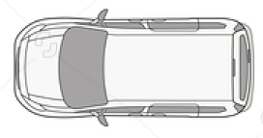

LUMINI LUCRU LATERALE
LUMINI LUCRU LATERALE
GIROFAR

NOTĂ: 1) Caracteristicile tehnice expuse în prezentul punct sunt minimale.
Dormitor
Dormitor
Dormitor
Dormitor
Dormitor
Dormitor
Dormitor
Dormitor
Dormitor
Dormitor
Bucătărie
Bucătărie
2) Sistemul prezentat mai sus necesită baterie suplimentară (conform descrierii de la punctul 4).

- Rastel metalic destinat transportului şi depozitării materialelor şi probelor criminalistice

EDIŢIE: 2025 | TITLU: Rastel metalic destinat transportului şi depozitării materialelor şi probelor criminalistice
SPECIFICAŢIE TEHNICĂ |  | PROPUNERE  TEHNICĂ  OFERTANT
- Ansamblul rastelului metalic va fi montat în compartimentul portbagaj al autoturismului deasupra compartimentului roţii de rezervă.
- Corpul rastelului metalic va fi confecţionat din material de tip duraluminiu sau similar (grosime minim 5 mm), cu margini finisate, vopsit în câmp electrostatic de culoare închisă. Rastelul va fi așezat pe o placă de bază, poziţionată peste roata de rezervă și va fi confecţionată din material tip duraluminiu sau lemn stratificat/tegolă (grosime minim 10 mm) în vederea susţinerii greutăţii corpului rastelului încărcat cu truse şi materiale. Această placă de bază va avea de jur împrejur o garnitură din cauciuc în vederea diminuării zgomotelor şi sunetelor create de trepidaţiile deplasării autovehiculului pe partea carosabilă. Împreună cu beneficiarul, se va găsi o soluție de fixare/prindere a plăcii de bază de caroseria autovehiculului. Pe suprafaţa plăcii de bază, în zona mediană (pe partea care vine deasupra roţii de rezervă), vor fi sudate un număr de patru piuliţe în scopul fixării rastelului cu patru şuruburi, asigurându-i stabilitatea necesară în timpul deplasării autoturismului şi totodată utilitatea necesară demontării rastelului de pe placa de bază și îndepărtării acestuia pentru a avea acces la roata de rezervă.
- Rastelul metalic va avea un perete comun (de grosime minim 5 mm) ce se va monta între cupolă-pardoseală şi părţile laterale ale caroseriei. Forma, dimensiunea şi amplasarea rastelului vor fi stabilite la încheierea contractului, împreună cu beneficiarul, în funcţie de dimensiunile interioare conferite de portbagajul autovehiculului şi de dimensiunea /forma truselor criminalistice şi va cuprinde două părţi/zone, conform desenului anexat la prezentul document:
  - Zona A
Aceasta va fi accesată prin intermediul hayon-ului autoturismului și va da posibilitatea utilizatorului să aibă acces la 5 (cinci) truse, 4 (patru) dintre ele dispuse una lângă alta în picioare, pe un singur rând în interiorul a 4 (patru) spaţii de minim 440 mm înălţime, 200 mm lăţime şi 520 mm adâncime, iar deasupra celor 4 (patru) truse, în partea stângă a rastelului, va mai fi dispusă încă o trusă pe orizontala, în interiorul a unui spaţiu de minim 200 mm înălţime, 520 mm lungime şi 440 mm adâncime. Aceste 5 (cinci) compartimente vor avea, în partea din faţă, un sistem de siguranţă, tip chingă din material textil rezistent cu sistem de prindere tată-mamă. În dreapta celei de-a cincia trusă va exista un spaţiu pentru depozitarea materialelor, ce va avea dimensiunea de minim 200 mm înălţime, 290 mm lungime şi 520 mm adâncime, spaţiu prevăzut cu o plasă cu cleme pentru a acoperi materialele transportate şi a preveni căderea acestora. Fiecare raft va fi capitonat cu un material cauciucat în vederea diminuării zgomotelor, sunetelor create de trepidaţiile deplasării autoturismului pe partea carosabilă şi a uzurii carcaselor truselor. Greutatea truselor şi a materialelor dispuse în această zonă va fi de minim 70 Kg.
  - Zona B
Aceasta va fi accesată prin intermediul celor două uşi laterale (stânga/dreapta) din spatele autoturismului, prin rabatarea spătarului banchetei, ce va da posibilitatea utilizatorului să aibă acces la un spaţiu de depozitare format din 6 (sase) spaţii inegale, dispuse pe 3 (trei) rânduri de rafturi în cadrul rastelului metalic. Primul raft, de la baza rastelului, va avea dimensiunea de minim 230 mm înălţime, 825 mm lungime şi 390 mm adâncime, al doilea raft va cuprinde 2 (doua) spaţii egale având dimensiunea de minim 200 mm înălţime, 405 mm lungime şi 300 mm adâncime, iar al treilea raft va cuprinde 3 (trei) spaţii egale având dimensiunea de minim 200 mm înălţime, 268 mm lungime şi 200 mm adâncime. Primul raft va avea, drept sistem de sigurantă, chingi din material textil rezistent cu sistem de prindere tată-mamă. Al doilea şi al treilea raft, în partea din faţă, va avea drept sistem de siguranţă, o muchie metalică înaltă de minim 80 mm, în vederea prevenirii căderii materialelor din rastel, cât şi o plasă cu cleme pentru a acoperi gura de acces a fiecărui compartiment pentru a preveni căderea materialelor în cazul deplasării autoturismului pe partea carosabilă. Greutatea materialelor dispuse în această zona va fi de minim 20 Kg.
- Confecţionarea şi montarea rastelului trebuie să fie executată de aşa natură încât să reziste exploatării zilnice a autospecialei criminalistice, fapt pentru care se recomandă folosirea şuruburilor hexagonale de inox, şaibelor şi a piuliţelor de inox cu sistem antiblocare, astfel prevenindu-se modificarea structurii rastelului sau chiar desprinderea acestuia din cauza trepidaţiilor autoturismului. De asemenea, fixarea/prinderea plăcii de bază a rastelului, cât și a corpului rastelui, vor ține cont de nevoia accesării facile a roții de rezervă.

NOTĂ: Caracteristicile tehnice expuse în prezentul punct sunt minimale.

SCHIŢE RASTEL METALIC
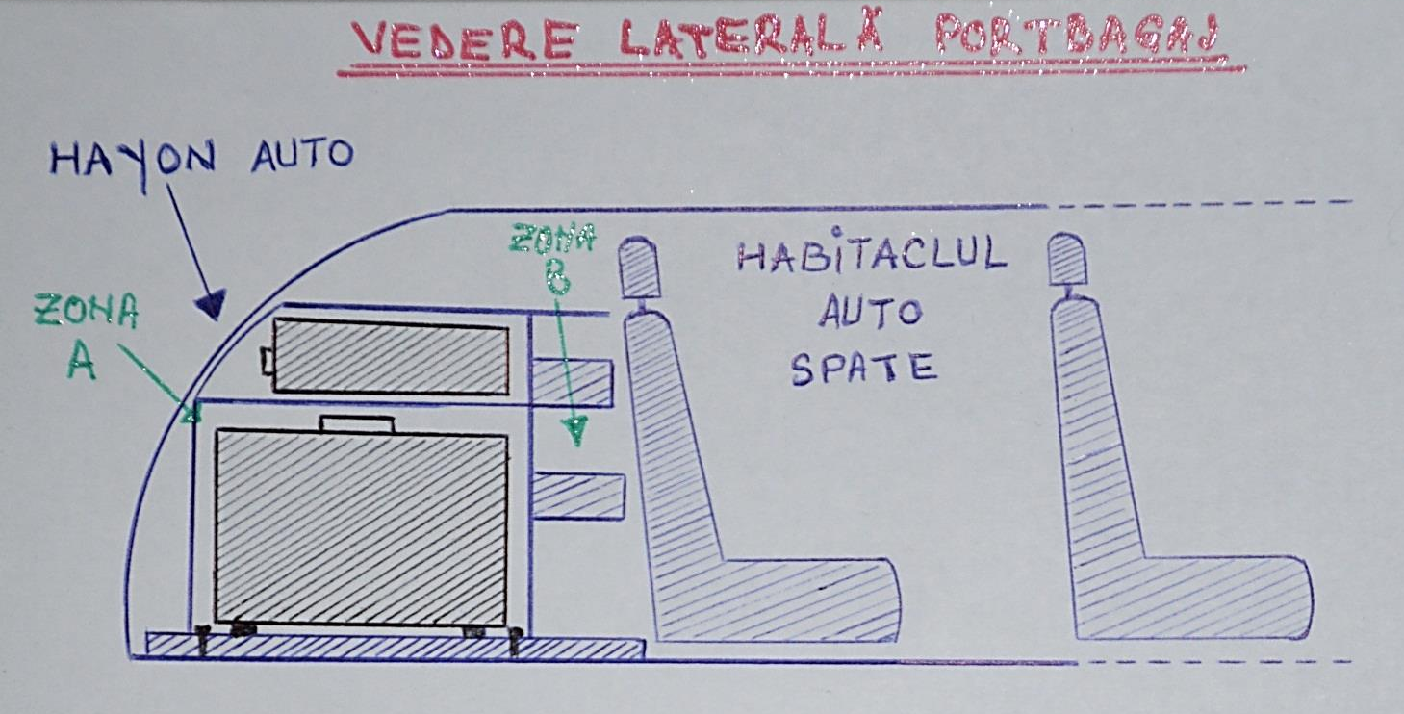

Dormitor
Dormitor
Dormitor
Dormitor
Dormitor
Dormitor
Dormitor
Dormitor
Dormitor
Dormitor
Bucătărie
Bucătărie

Foto nr. 1

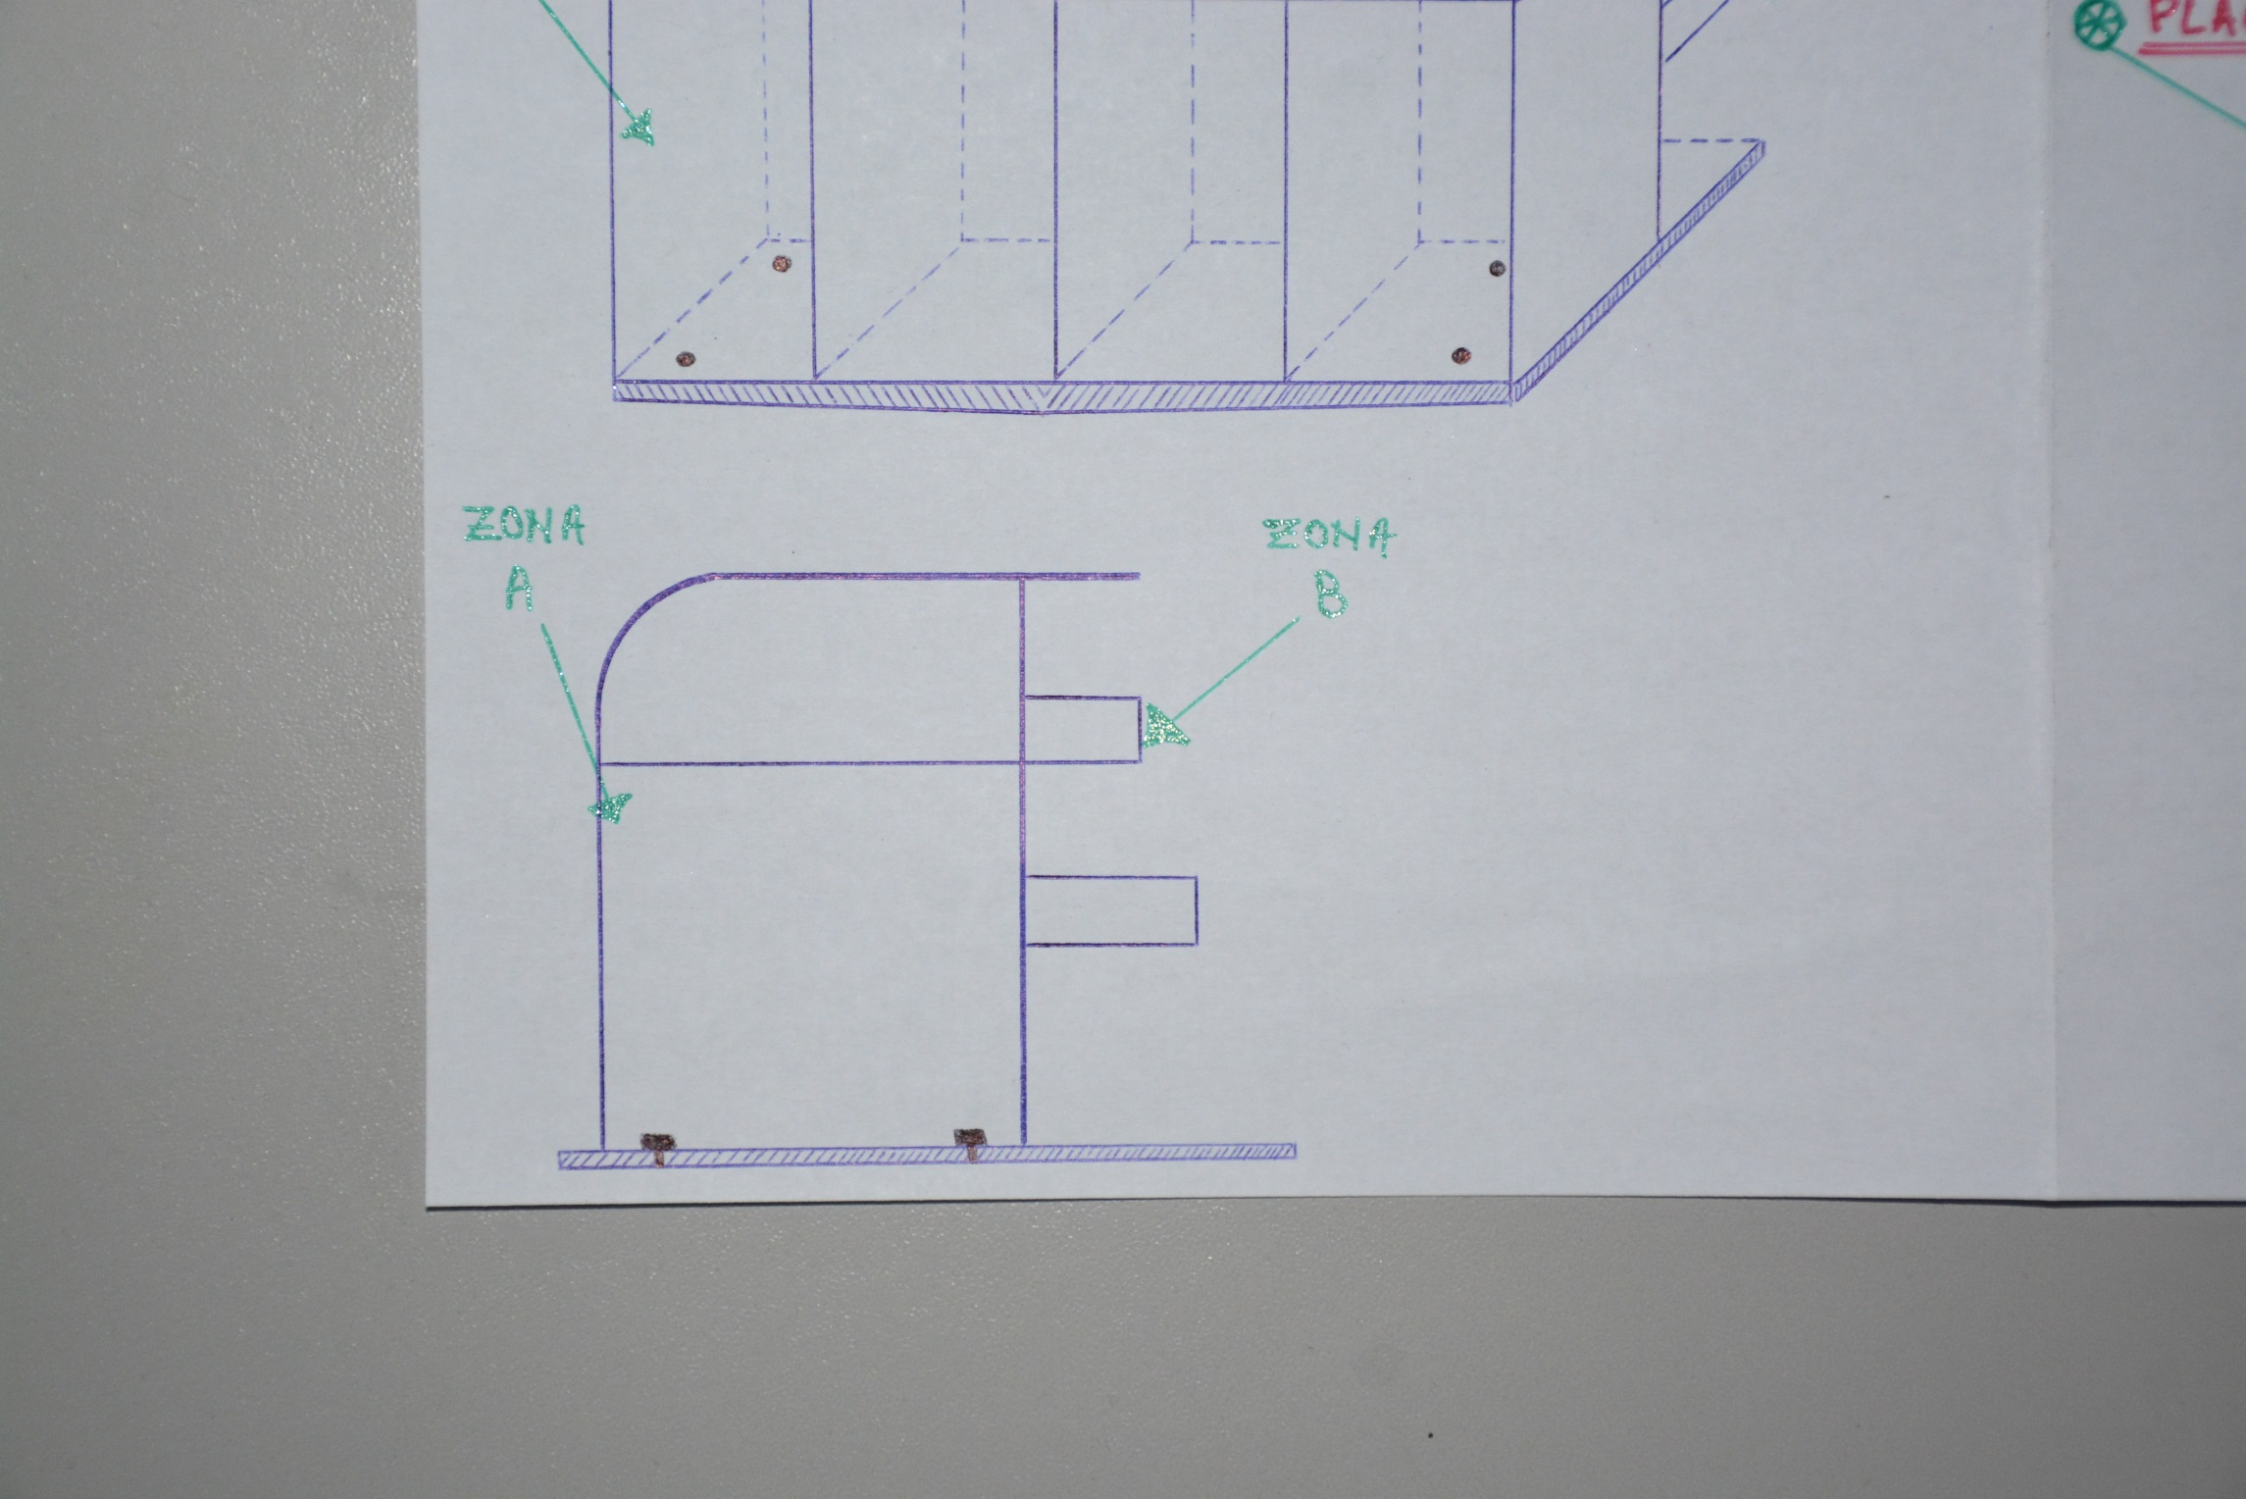

Foto nr. 2

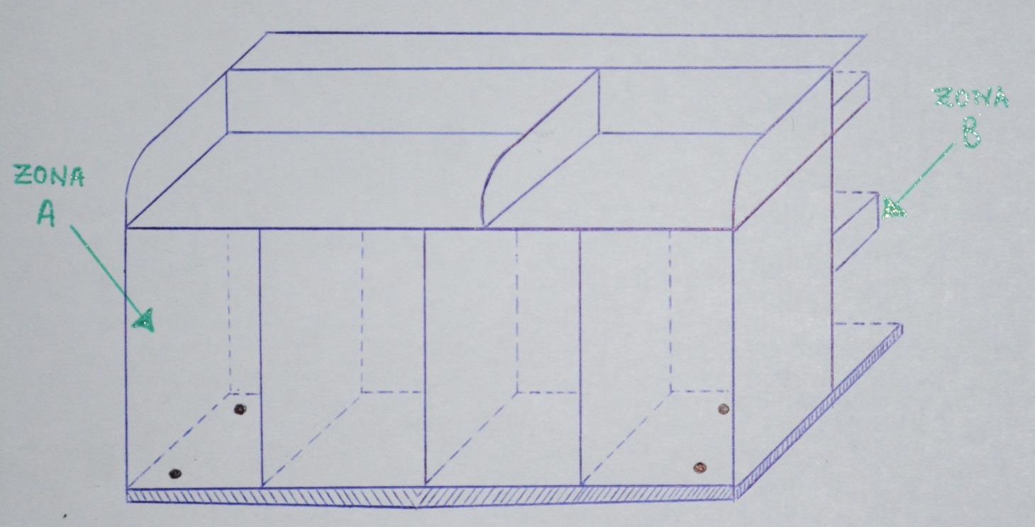

Foto nr. 3

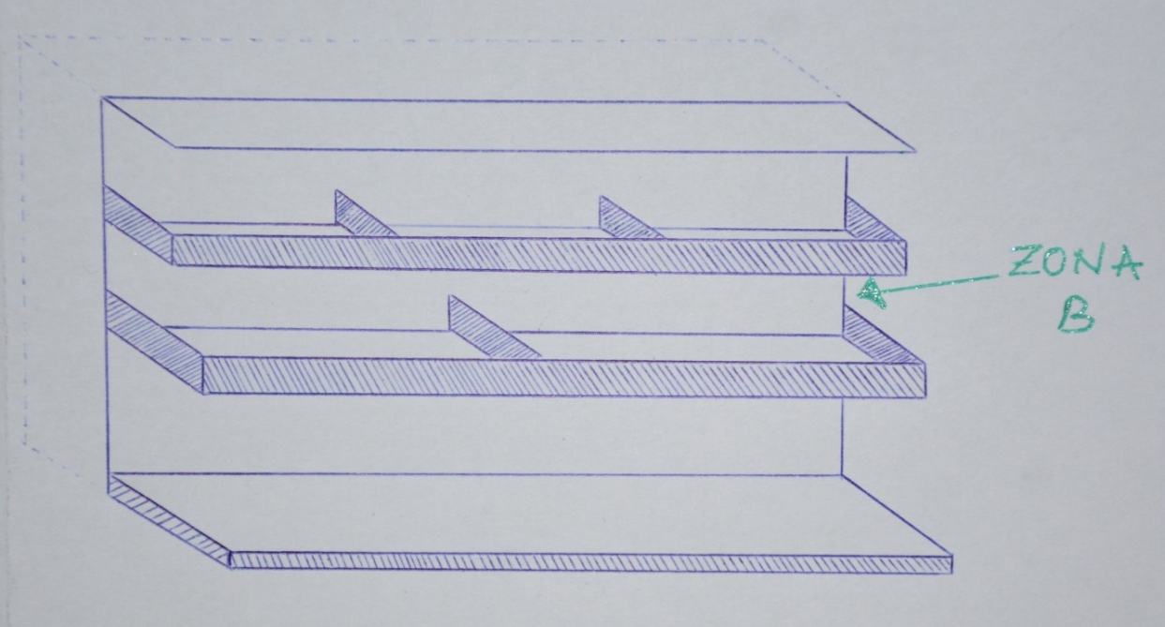

Foto nr. 4

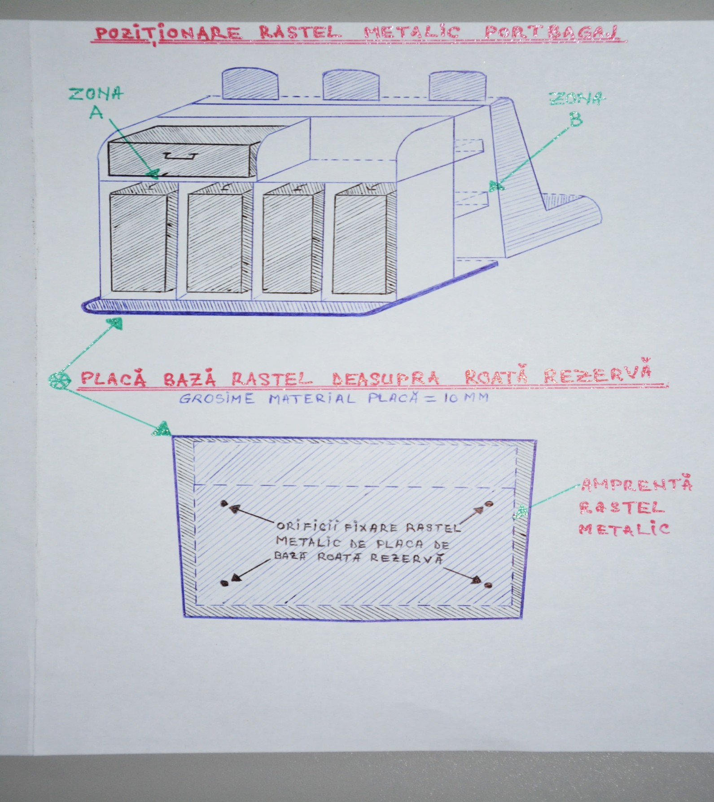

Foto nr. 5

3. Inscripționare/colantare autospecială criminalistică
EDIŢIE: 2026 | TITLU: Inscripționare/colantare autospecială criminalistică.
SPECIFICAŢIE TEHNICĂ |  | PROPUNERE  TEHNICĂ  OFERTANT
- CARACTERISTICI GENERALE
  - CARACTERISTICI COLANTARE
    - Inscripționarea se va face pe capotă, bară față, spate (în plan vertical) și lateralele autovehiculului, care constă în aplicarea unei folii autocolante de culoare alb, cu un coeficient de retro-reflexie minim RA 2, peste care se aplică înscrisul „POLIȚIA DE FRONTIERĂ”.
  - CARACTERISTICI FOLIE COLANTARE
    - Dedicată exclusiv decorării autovehiculelor, nu se acceptă folia utilizată la producerea semnelor de circulație stradale;
    - Să nu necesite sigilare după decupare;
    - Clasa de retro-reflexie minim RA 2 măsurată conform standardului european sau echivalent;
    - Construcție prismatică un singur strat, flexibilă, metalizată, rezistentă la impact;
    - Caracteristici angulare foarte bune;
    - Aspect similar pe timp de zi și de noapte;
    - Potrivită pentru aplicare pe suprafețe plane sau curbate simple;
    - Minim 3 ani durabilitate în orice condiții de temperatură și umiditate ale mediului exterior.
- DIMENSIUNI INSCRIPŢIONARE
    - Dimensiunile colantului aplicat şi forma înscrisurilor ,,POLIȚIA DE FRONTIERĂ” se vor adapta la forma şi liniile caroseriei în aşa fel încât să asigure o vizibilitate foarte bună a înscrisurilor şi a gabaritului în condiţii de lumină redusă, ceaţă, ploaie etc.
    - Acoperirea suprafeţelor nevitrate ale caroseriei (cu excepţia plafonului) se va încadra în intervalul (30% - 60%), pentru autovehiculele din categoria de omologare M1- conform RNTR2 se poate atinge limita superioară a intervalului pentru autovehicule de maxim 5 locuri.
- ELEMENTE COMPONENTE
  - Partea față a autovehiculului:
- Capota față: inscripționarea se va realiza prin acoperire de cca. 50% - 60% cu folie autocolantă albă în zona centrală a acesteia, cu textul „POLIȚIA DE FRONTIERĂ” cu înălțimea literelor de 150 mm cu coeficient de retro-reflexie de minim RA 2.
  - Părțile laterale ale autovehiculelor:
Inscripționarea se va realiza cu folie autocolantă albă cu coeficient de retro-reflexie minim RA 2astfel încât pe orizontală să cuprindă ambele portiere și aripile, iar în plan vertical de la linia pasajelor de la roți până la linia mânerelor de la uși, adaptat la forma și dimensiunile caroseriei. Totodată, pe portiere sub linia mânerelor pe cele două portiere folia autocolanta alba va avea înscrisul „POLIȚIA DE FRONTIERĂ” cu înălțimea literelor de 140 mm.
  - Partea spate a autovehiculului:
- Capotă spate: inscripționarea se va realiza prin acoperire medie cu folie autocolantă albă în zona centrală a acesteia, inscripționată cu înscrisul „POLIȚIA DE FRONTIERĂ” cu înălțimea literelor de 95 mm folosind folie gri, ambele cu coeficient de retro-reflexie minim RA 2.

NOTĂ: Caracteristicile tehnice expuse în prezentul punct sunt minimale.
Dormitor
Dormitor
Dormitor
Dormitor
Dormitor
Dormitor
Dormitor
Dormitor
Dormitor
Dormitor
Bucătărie
Bucătărie
4. Baterie acumulatori suplimentară

EDIŢIE: 2026 | TITLU: Baterie acumulatori suplimentară
SPECIFICAŢIE TEHNICĂ |  | PROPUNERE  TEHNICĂ  OFERTANT
- Bateria suplimentară este necesară în vederea susţinerii funcţionării următorilor consumatori complementari: 1 bucată rampă avertizare optico-acustică (150 W), 4 bucăți lumini de lucru (aproximativ 550 W).
- Încărcarea bateriei suplimentare să se facă prin intermediul alternatorului autoturismului.
- Bateria suplimentară să fie însoţită de un modul de protecție la descărcare.
- Bateria suplimentară va fi montată în circuitul electric de încărcare al alternatorului cu protecție la descărcarea acumulatorului principal si funcție de decuplare a consumatorilor acumulatorului suplimentar, la o descărcare mai mare sau egală de 50%.
- Tensiune baterie: 12V.
- Întreținere: fără întreținere periodică.
- Monobloc: european.
- Carcasa bateriei să fie produsă dintr-un material dur astfel încât să-i confere o rezistenţă ridicată în cazul unui incident rutier.
- Tip bornă: normal.
- Bateria să fie prevăzută cu două borne (+ și -).
- Borna pozitivă în dreapta.
- Amperaj minim de aceeași capacitate cu cel al autovehiculului.
- Dimensiuni maxime:
- înălţime: 200 mm;
- lungime: 300 mm;
- lăţime: 180 mm.
- Bateria se va monta în interiorul habitaclului astfel încât să nu afecteze utilitatea spaţiului util, locul va fi stabilit de comun acord cu beneficiarul.
- Funcționarea la o temperatură ambientală situată în intervalul -30ºC ÷ +60ºC.
- Produsul să respecte normele legislative europene și naționale privind interferențele electromagnetice.
- Produsul va trebui să respecte normele europene, ONU-CEE nr. 10 și R65 și naționale de omologare în vigoare la data livrării.

NOTĂ: Caracteristicile tehnice expuse în prezentul punct sunt minimale.
Dormitor
Dormitor
Dormitor
Dormitor
Dormitor
Dormitor
Dormitor
Dormitor
Dormitor
Dormitor
Bucătărie
Bucătărie

